Entwicklung eines Augmented-Reality basierten Verfahrens zur Gesichtserkennung

Hintergrund
tbd

Zielsetzung der Arbeit
Ziel der Arbeit ist die Entwicklung einer Gesichtserkennungs-Applikation mit verschiedenen Software-Komponenten: REST-API, Webapplikation & Android-App (AR). Für die Gesichtserkennung und Identifikation wird OpenCV verwendet und mit verschiedenen Preprocessing Methoden optimiert.

Konkrete Aufgaben
1.Literatur-Recherche
- Recherche zu OpenCV (Übersicht über vorhandene Algorithmen)
- Anwendungsszenarien für den Einsatz der Applikation
2.Verfahrensentwicklung
- Konzeptionierung der Softwarearchitektur
- Design der User Interfaces (Webapplikation & AR-Applikation)
- Implementierung eines Systems mit möglichst unabhängigen, erweiterbaren Komponenten
3.Evaluation & Optimierung
- Testszenarien definieren (für Evaluation) („Wann ist ein Algorithmus gut?“)
- Geeignete Preprocessing Methoden evaluieren (mit unterschiedlichen Datensätzen)
- Bestehende OpenCV Algorithmen optimieren (Preprocessing, N-Klassen vs. 2-Klassen Problem)
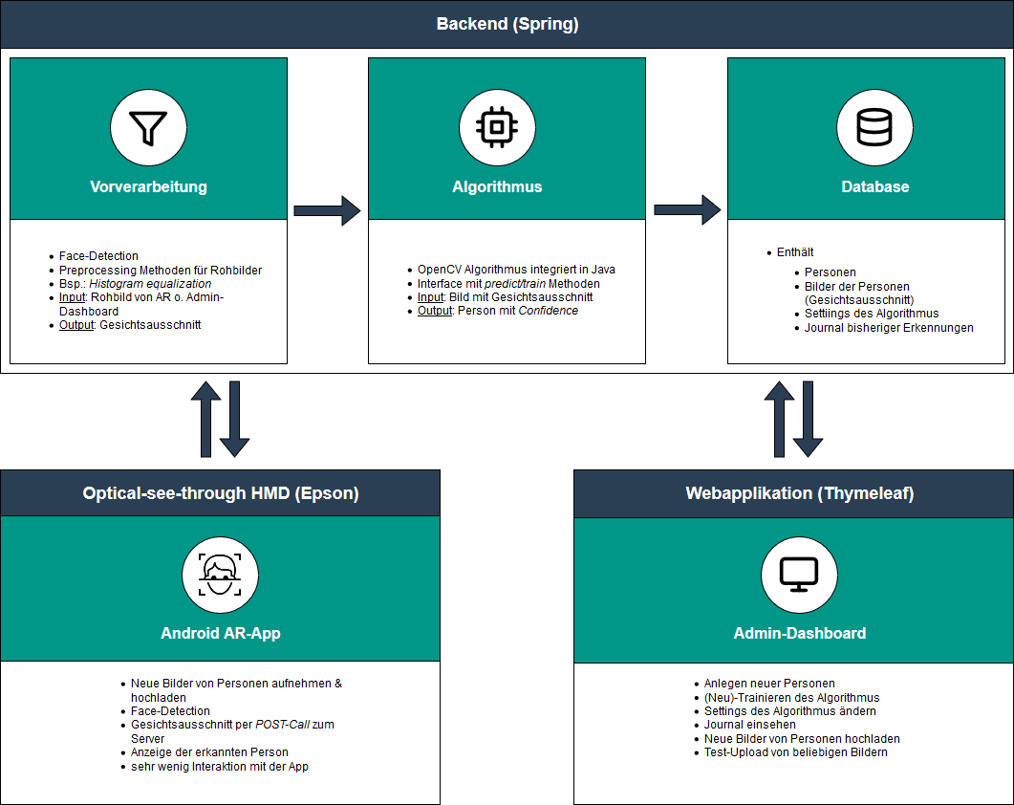

Erwartete Vorkenntnisse
tbd

Weiterführende Quellen
tbd

